РАЗРАБОТКА МЕТОДИКИ ВИЗУАЛИЗАЦИИ ТРЁХМЕРНЫХ ОБЪЕКТОВ ПО ИХ ДВУХМЕРНЫМ ИЗОБРАЖЕНИЯМ

Н. Е. Тимофеева, П. А. Лапин, Д. А. Михеев,

Саратовский государственный университет им. Н. Г. Чернышевского

Введение

Визуализация 3-х мерныхобъектов развивается так стремительно, что, пожалуй, не осталось ни одного предприятия, где не используют достижения и разработки специалистов этой отрасли. Она откладывает отпечаток на все сферы современной жизни. Существуют множество различного специализированного программного обеспечения, с помощью которого возможно создавать 3-х мерные модели. Именно разнообразие специализированного программного обеспечения подталкивает к созданию универсального алгоритма построения 3-х мерных моделей по их 2-х мерным изображениям. Создание такого алгоритма привело бы к разрешению множества противоречий при выборе программного обеспечения.
Моделирование памятников и зданий, имеющих историческую значимость, может сохранить исторический облик родного города. Из года в год наш университет разрушается под губительным воздействием времени, погодных условий, антропогенных факторов. Из-за постоянной реставрации уже нельзя представить, как выглядел университет в первозданном виде. В век высоких технологий на помощь приходит развивающееся специализированное программное обеспечение,с помощью которого можно с большой точностью создавать 3-х мерную модель любого объекта. Однако процесс моделирования в этом случае является достаточно сложным, т.к. требует знаний в области инженерной графики, но и знаний алгоритмов обработки изображений и особенностей их реализации в различных системах 3D-моделирования.
Соответственно актуальным является разработка алгоритмов моделирования, а также методического обеспеченияпроцесса моделирования.
Целью работы является разработка универсального алгоритма (с точки зрения различных 3D программ) создание 3-х мерных компьютерных моделей объектов архитектуры по их 2-х мерным изображениям.

Поиск алгоритмов построения трёхмерных объектов

В настоящее время возможности 3D-моделирования широко используются в интернете, рекламе, кино, и т. п. Соответственно все существующие модели были построены по какому-то алгоритму [1, 2].
Существует большое количество литературы посвящённой данной теме, но, ни в одной из существующих книг, а также в сети Интернет искомого универсального алгоритма найти не удалось. Таким образомстановиться, очевидно, что для моделирования 3-х мерногообъекта по его 2-х мернымизображениям следует разработать оригинальный универсальный алгоритм.

Разработка алгоритма построения 3-х мерныхобъектов

Из выше сказанного следует, что при создании оригинального алгоритма его надо унифицировать для того, чтобы иметь возможность применять совместно с любым программном обеспечению по созданию 3-х мерныхмоделей. Результат разработки такого универсального алгоритма создания 3-х мерноймодели по 2-х мернымизображениямпредставлен в видеблок-схемы на рис. 1.

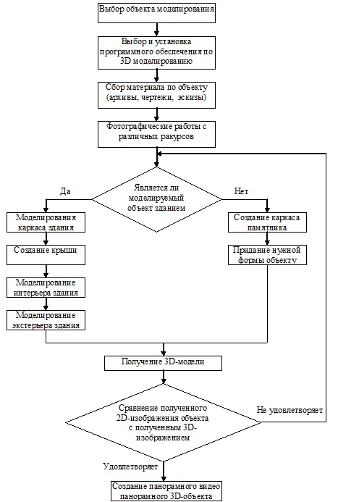

Рис. 1. Блок – схема универсального алгоритма
построения 3D-модели по 2D-изображению

Реализация алгоритма

Для наглядного применения разработанного алгоритма был выбранV корпус университетского городка СГУ, как объект моделирования. Чертежей найти не удалось, следовательно, проводились тщательные фотографические работы.
При моделировании былииспользованы все стандартные функции редактирования объектов в программах 3D-моделирования. При создании модели сложного здания следует начинать с моделирования фундамента или каркаса. Для начала потребовалось воссоздать первый этаж здания (рис. 2).

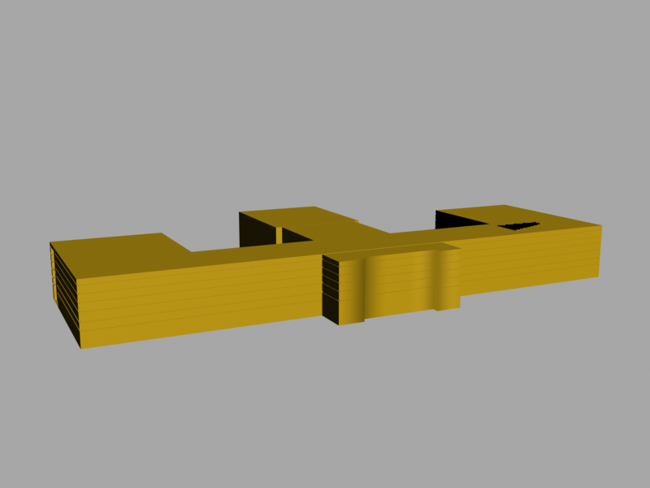

Рис. 2. 3D-модель первого этажа V корпуса

После моделирования 1 этажа можно приступать к «надстройке» 2 и 3 этажей здания (рис. 3).

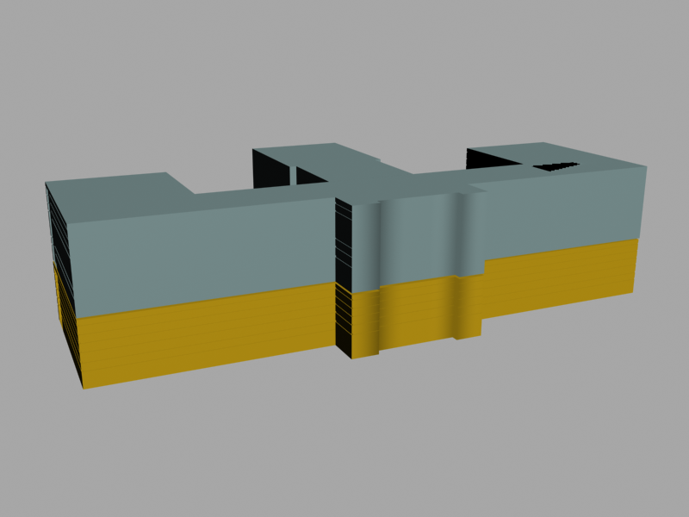

Рис. 3. 3D-модель трёх этажей V корпуса

Далее следовало смоделировать крышу. Для представления вида крыши моделируемого здания (рис. 4), был выбран ресурсmaps.google.ru.

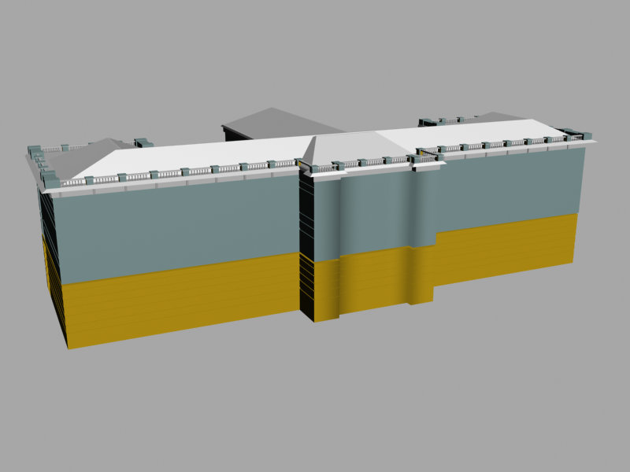

Рис .4. 3D-модель V корпуса с добавление крыши

После создания крыши следует добавить крыльцо и двери. Возможно, на этом этапе следует смоделировать некоторые элементы декора, в данном случае колонны (рис. 5).

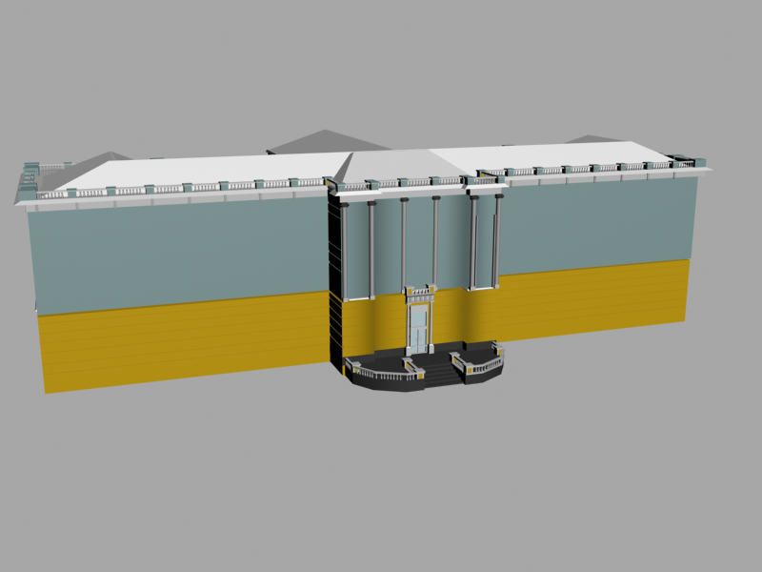

Рис. 5. 3D-модель V корпуса с добавление дверей

На предпоследнем этапе основной задачей является создание окон. Окна в одном здании могут иметь различные формы (рис. 6). Так что этот этап занимает большое количество времени.

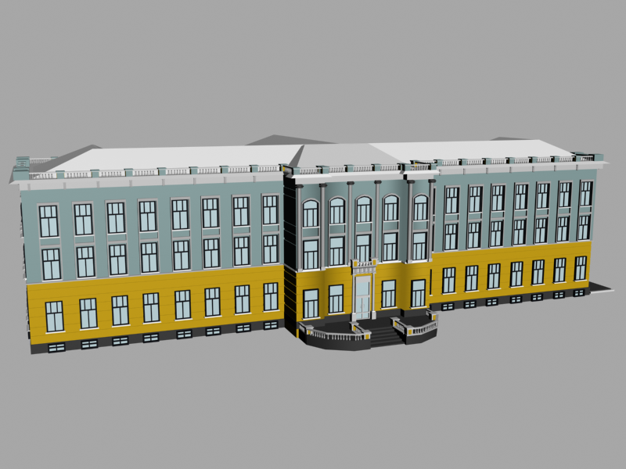

Рис 6. 3D-модель V корпуса с добавление окон

На последнем этапе следует смоделировать оставшиеся элементы декора. В результате получается готовая 3D-модель V корпуса (рис. 7).

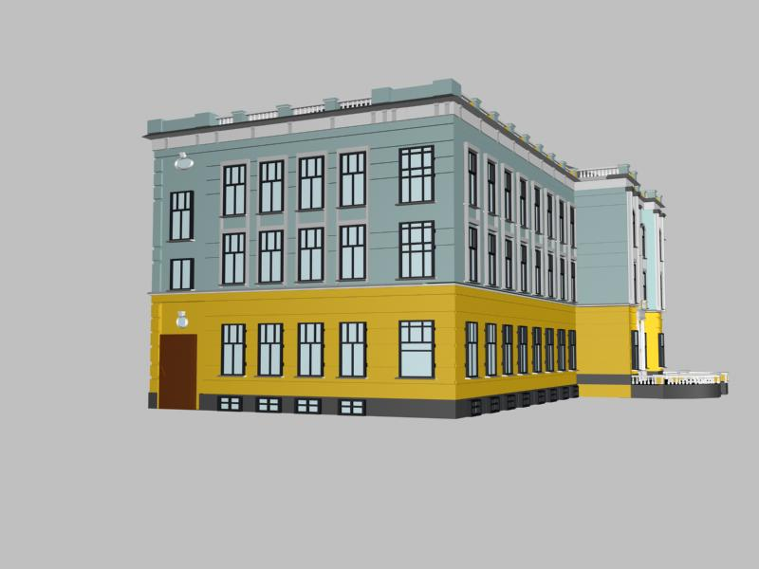

Рис. 7. 3D-модель V корпуса университетского городка

Заключение

В результате анализа разных источников, а так же с помощью поиска оптимизированного решения построения объектов был разработан универсальный алгоритм создания 3-х мерных компьютерных моделей объектов по их 2-х мерным изображениям.
По разработанному алгоритму был смоделирован университетский городок СГУ.
Разработанный универсальный алгоритм можно применять в учебном процессе для обучения студентов трехмерному моделированию в различных 3D программах.

СПИСОК ЛИТЕРАТУРЫ
1. Мильчин Ф. М. «Неофициальное пособие по созданию трёхмерных анимированных объектов на персональном компьютере» Москва. Литературное агентство «Бук-пресс и К» 2005 год. Издание выпущено совместно с ООО издательский дом «Таврия».
2. CGindustries.ru Архитектурная визуализация и реклама [Электронный ресурс] URL: http://www.cgindustries.ru/objects.html (дата обращения: 18.10.2011).

